Körperbau und Bewegung: Unterrichtsmaterial und Information für Lehrkräfte
(gemeinsamer Bildungsplan Sek 1 Standardstufe 7-9)

Zusammenfassung
Nachfolgend sind Schülerarbeitsmaterialien und Informationen für Lehrkräfte zum Thema Aufbau und Funktion eines Gelenks für zwei oder drei Lernphasen zusammengestellt.
In einer ersten Lernphase entwickeln die Schülerinnen und Schüler eigenständig eine Vorstellung eines Gelenkaufbaus mit Hilfe eines Modellversuchs und eines selbst entwickelten Gelenkmodells. In einer zweiten Lernphase verknüpfen die SuS ihr erlangtes Wissen mit einem echten Gelenk, welches Sie mit Hilfe eines Textes beschriften.

Information für Lehrkräfte

Anknüpfung an den Bildungsplan 2016 (inhaltsbezogener Kompetenzbereich)
Das Material leistet Beiträge zu den folgenden inhaltsbezogenen Standards im M-Niveau:
Gemeinsamer Bildungsplan Sek 1 Klasse 7-9
3.2.2.1 Körperbau und Bewegung
(1) den Bau und die Funktion des Skeletts beschreiben und anhand von Modellen erläutern (z. B. Wirbelsäule, Fußgewölbe oder Gelenke)

Die Bearbeitung des Materials unterstützt folgende prozessbezogene Standards:
Erkenntnisgewinnung: Fragestellungen und begründete Vermutungen zu biologischen Phänomenen formulieren, Struktur- und Funktionsmodelle zur Veranschaulichung anwenden, Beobachtungen und Versuche durchführen und auswerten
Kommunikation: Informationen aus Texten, Bildern, Tabellen, Diagrammen oder Grafiken entnehmen und biologische Sachverhalte unter Verwendung der Fachsprache beschreiben oder erklären
Bewertung: in ihrer Lebenswelt biologische Sachverhalte erkennen

Lernvoraussetzungen:
Das Material kann in Klasse 7-9 eingesetzt werden. Die Schülerinnen und Schüler sollten Vorkenntnisse zum Bau und der Funktion des Skeletts und der Knochen haben.

Didaktische Hinweise zum Unterrichtsmaterial:
Zum Einstieg in das Thema Gelenke können Sie verschiedene Gymnastikübungen mit den Schülern durchführen, anhand derer sie unterschiedliche Bewegungsmöglichkeiten kennen lernen. Knüpfen Sie anschließend an die Funktionen des Skeletts (Schützen, stützen, bewegen) an, so gelangt man zu der Fragestellung: „Was macht ein Skelett beweglich?“. Dazu ist eine nähere Betrachtung der Gelenke notwendig.
In einer ersten Lernphase erhalten die Schülerinnen und Schüler ein Arbeitsblatt (siehe Seite 3: Modellversuch zum Aufbau eines Gelenks). Setzen Sie bei Bedarf die Tippkarten (siehe Seite 4) ein. Die Schülerinnen und Schüler erkennen so, dass für den Aufbau eines Gelenks verschiedene Bestandteile wichtig sind, da sie sich sonst abnutzen.
Im nächsten Schritt lernen die Schüler mit Hilfe eines Arbeitsblattes (siehe Seite 6: Expertenwissen: Aufbau und Funktion eines Gelenks) den Aufbau eines Gelenks kennen, bevor die Schüler dann mit ihren erlangten Erkenntnissen ein verbessertes Gelenkmodell mit den Ihnen zur Verfügung stehenden Materialien bauen. Als lufttrocknende Modelliermasse eignet sich zum Beispiel Fimo Air. Die „Tipps zum Bau eures Gelenkmodells“ (siehe Seite 9) kommen in eine Klarsichtfolie hinter ein leeres Blatt Papier, so dass die Schüler dieses bei benötigter Hilfe nach und nach heraus ziehen können. Im Anschluss stellen die Schülerinnen und Schüler ihr Modell vor und gehen dabei auch auf die Funktion der einzelnen Bestandteile ein. Dabei ist es wichtig, auf die Probleme und Grenzen eines solchen Modells hinzuweisen. Dieses stellt immer nur ein vereinfachtes Abbild der Realität dar. In diesem Fall sollte zum Beispiel auf die Wahl der Modellmaterialien im Vergleich zu einem echten Gelenk eingegangen werden.
Am Ende sollten Sie auf die Eingangsfrage zurückkommen, die die Schülerinnen und Schüler nun beantworten können.

Schülerarbeitsblatt Modellversuch zum Bau und Funktion eines Gelenks

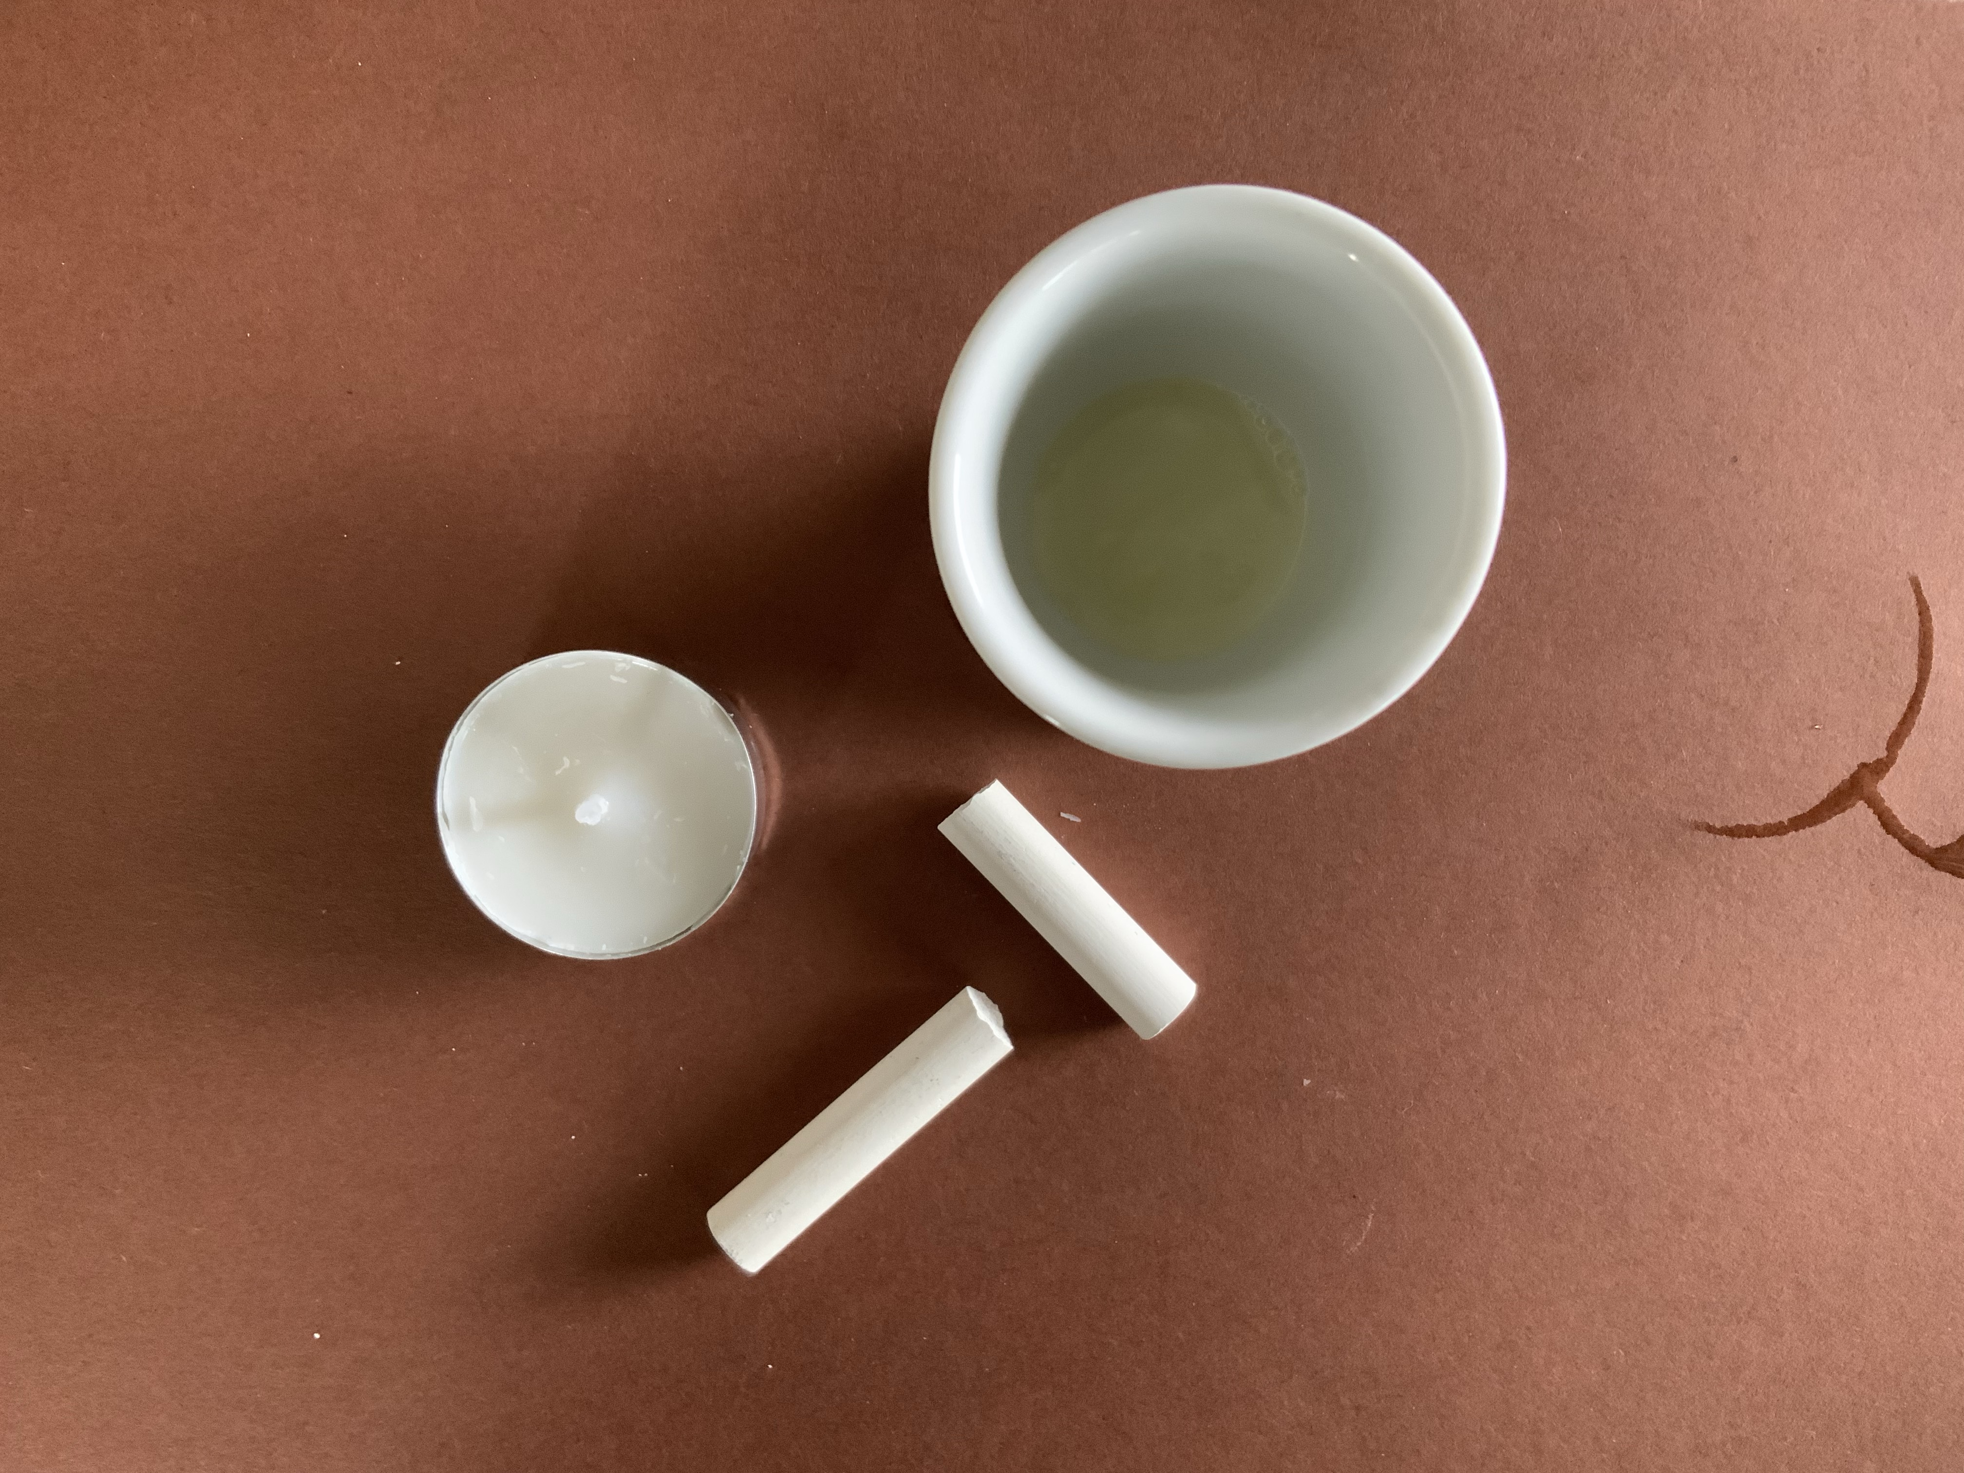
Du benötigst: dunkles/schwarzes Papier, zwei Kreidestangen, Teelicht, Streichhölzer, Flüssigseife

Versuchsdurchführung:
- Zünde das Teelicht an und stelle es zur Seite. Du brauchst die Kerze erst später.
- Lege das dunkle Papier auf den Tisch.
- Halte die beiden Kreidestangen über das dunkle Papier und reibe die beiden Enden aneinander.
- Puste das Teelicht aus und tauche von jeder Kreidestange ein Ende kurz in das flüssige Wachs. Warte kurz, bis das Wachs angetrocknet ist (ca. 1 Minute). Reibe die beiden Enden der Kreidestangen mit Wachsüberzug nun erneut vorsichtig über dem schwarzen Papier aneinander.
- Befeuchte das Wachsende der Kreidestangen mit etwas Seife (kurz eintauchen) und reibe die beiden Kreidestangen wieder vorsichtig aneinander.
- Bringe das Material wieder nach vorne zum Pult.

Beobachtungen:

________________________________________________________________________ ________________________________________________________________________ ________________________________________________________________________ ________________________________________________________________________ ________________________________________________________________________

Auswertung: (Tipps findest du am Pult)

________________________________________________________________________ ________________________________________________________________________ ________________________________________________________________________ ________________________________________________________________________ ________________________________________________________________________

Schlussfolgerung
Für den Aufbau eines Gelenkes sind folgende Bestandteile wichtig:
-
-

Tippkarte 1 zum Modellversuch zum Aufbau eines Gelenks:

Überlege dir, wofür die Kreidestangen vorhanden und das Wachs und die Seife nützlich sind?

Tippkarte 2 zum Modellversuch zum Aufbau eines Gelenks:

Die beiden Kreidestangen stellen zwei Knochen dar. Was passiert, wenn die Knochen (ähnlich wie die Kreidestangen) einfach so aufeinander treffen würden?

Tippkarte 3 zum Modellversuch zum Aufbau eines Gelenks:

Was bewirkt das Wachs? Was bewirkt die Seife? Was benötigt also auch ein Gelenk? Und warum?

Lösungshinweis Modellversuch zu Bau und Funktion eines Gelenks

Du benötigst: dunkles/schwarzes Papier, zwei Kreidestangen, Teelicht, Streichhölzer, Flüssigseife

Versuchsdurchführung:
1. Zünde das Teelicht an und stelle es zur Seite. Du brauchst die Kerze erst später.
2. Lege das dunkle Papier auf den Tisch.
3. Halte die beiden Kreidestangen über das dunkle Papier und reibe die beiden Enden aneinander.
4. Puste das Teelicht aus und tauche von jeder Kreidestange ein Ende kurz in das flüssige
Wachs. Warte kurz, bis das Wachs angetrocknet ist (ca. 1 Minute). Reibe die beiden
Enden der Kreidestangen mit Wachsüberzug nun erneut vorsichtig über dem schwarzen
Papier aneinander.
5. Befeuchte das Wachsende der Kreidestangen mit etwas Seife (kurz eintauchen) und
reibe die beiden Kreidestangen wieder vorsichtig aneinander.
6. Bringe das Material wieder nach vorne zum Pult.

Beobachtungen:
Die Kreidestangen reiben sich gegenseitig ab. Auf dem dunklen Papier ist feiner Kreidestaub zu erkennen. Der Wachsüberzug schützt die Kreide, sie können sich nicht mehr abreiben. Die Seife vermindert die Reibung.

Auswertung: (Tipps findest du am Pult)
Die Kreidestangen stellen zwei Knochen dar, die sich abnutzen, wenn sie direkt aufeinander reiben würden. Ein Gelenk muss also ähnlich wie in dem Modellversuch eine Art Schutz und eine Art Schmiere besitzen, damit dies verhindert wird.

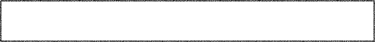
Schlussfolgerung:
Für den Aufbau eines Gelenkes sind folgende Bestandteile wichtig:
- eine Art Schutz, damit die Knochen sich nicht abnutzen
- eine Art Schmiere, damit die Knochen nicht aneinander reiben

Schülerarbeitsblatt Expertenwissen: Aufbau und Funktion eines Gelenks

Ordne die fett gedruckten Begriffe richtig der Abbildung zu und ergänze die jeweilige Funktion.
Der Mensch hat ungefähr 140 Gelenke im Körper, die zwar unterschiedlich geformt sind, dennoch einen ähnlichen Grundbauplan besitzen.
Ein Gelenk ist dabei immer eine bewegliche Verbindung zwischen zwei (oder auch mehreren) Knochen. Ein einfaches Gelenk besteht aus einem runden, kugelförmigen Gelenkkopf auf der einen Seite, welcher in die Vertiefung des anderen Knochens, der sogenannten Gelenkpfanne, hinein ragt. Sowohl die Gelenkpfanne als auch auf der Gelenkkopf sind von Knorpel und einer darauf liegenden Knorpelschicht überzogen, damit zum Beispiel beim Sport die Sprünge abgedämpft werden und sich bei deinen Bewegungen der Knochen nicht abnutzt.
Zwischen dem Gelenkkopf und der Gelenkpfanne befindet sich der Gelenkspalt mit der Gelenkschmiere, die eine Reibung der Knochen aufeinander verhindert.
Nach außen hin wird das Gelenk von der Gelenkkapsel geschützt. Diese hält zusätzlich das Gelenk zusammen, so dass der Gelenkkopf bei einem Sturz nicht direkt aus der Gelenkpfanne herausspringt. Um diese Gelenkkapsel liegen die Gelenkbänder, die das Gelenk stabilisieren und die beiden Knochenenden zusammenhalten.
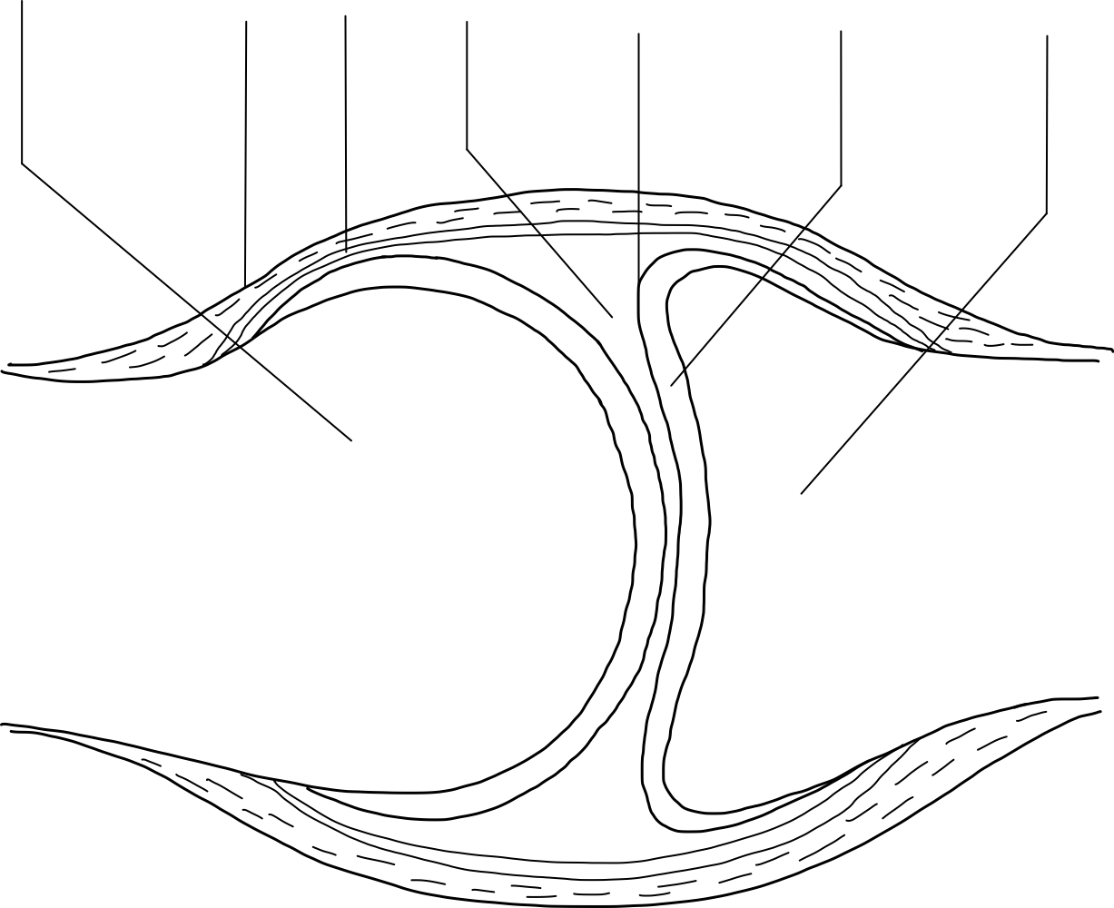
Gelenkbestandteil | Funktion

Lösungshinweis Expertenwissen: Aufbau und Funktion eines Gelenks

Ordne die fett gedruckten Begriffe richtig der Abbildung zu und ergänze die jeweilige Funktion.
Der Mensch hat ungefähr 140 Gelenke im Körper, die zwar unterschiedlich geformt sind, dennoch einen ähnlichen Grundbauplan besitzen.
Ein Gelenk ist dabei immer eine bewegliche Verbindung zwischen zwei (oder auch mehreren) Knochen. Ein einfaches Gelenk besteht aus einem runden, kugelförmigen Gelenkkopf auf der einen Seite, welcher in die Vertiefung des anderen Knochens, der sogenannten Gelenkpfanne, hinein ragt. Sowohl die Gelenkpfanne als auch auf der Gelenkkopf sind von Knorpel und einer darauf liegenden Knorpelschicht überzogen, damit zum Beispiel beim Sport die Sprünge abgedämpft werden und sich bei deinen Bewegungen der Knochen nicht abnutzt.
Zwischen dem Gelenkkopf und der Gelenkpfanne befindet sich der Gelenkspalt mit der Gelenkschmiere, die eine Reibung der Knochen aufeinander verhindert.
Nach außen hin wird das Gelenk von der Gelenkkapsel geschützt. Diese hält zusätzlich das Gelenk zusammen, so dass der Gelenkkopf bei einem Sturz nicht direkt aus der Gelenkpfanne herausspringt. Um diese Gelenkkapsel liegen die Gelenkbänder, die das Gelenk stabilisieren und die beiden Knochenenden zusammenhalten.
Gelenkbestandteil | Funktion
Gelenkkopf | passt in die Vertiefung der Gelenkpfanne
Gelenkband | stabilisieren Gelenk und halten Knochen zusammen
Gelenkkapsel | schützt Gelenk nach außen hin
Gelenkspalt mit Gelenkschmiere | vermindert Reibung der Knochen
Knorpelschicht | verhindert Abnutzung des Knochens
Knorpel | Abdämpfung von Stößen
Gelenkpfanne | nimmt den Gelenkkopf auf

Schülerarbeitsblatt Modell zum Aufbau eines Gelenks

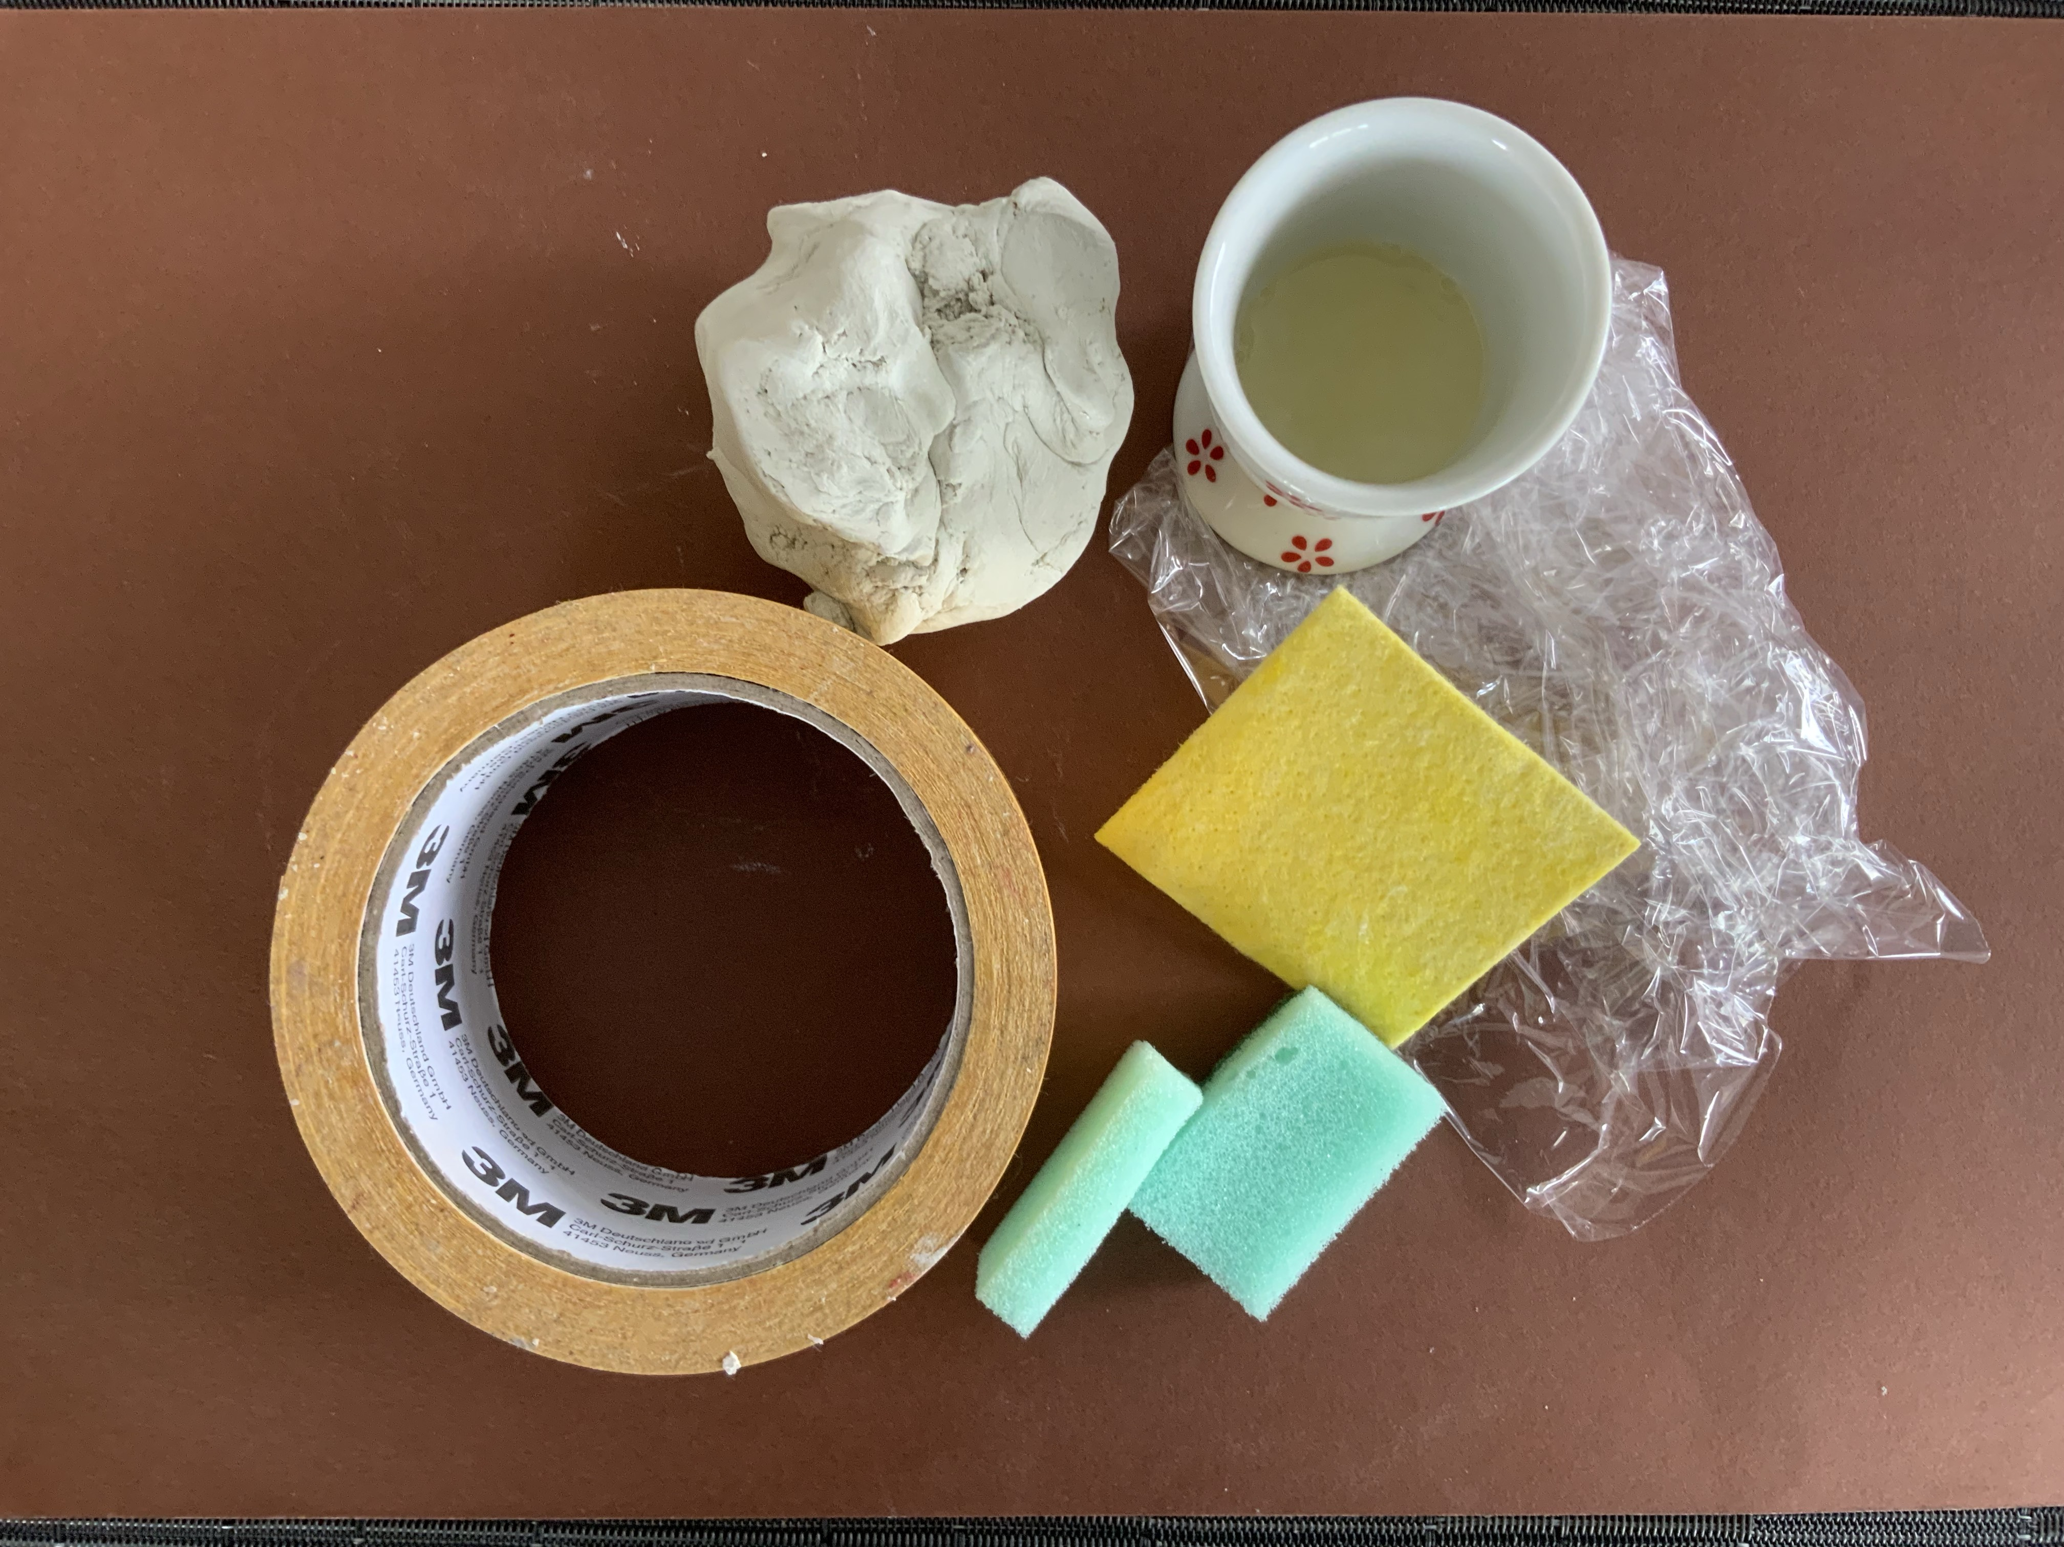
Ihr benötigt:
Lufttrocknende Modelliermasse (zum Formen der Knochenenden), Gummibänder, Klebeband, Schwammtücher, Flüssigseife, Frischhaltefolie

Arbeitsauftrag:
1. Konstruiert aus den verschiedenen Materialien ein verbessertes Gelenkmodell (vergleiche Modellversuch zum Aufbau eines Gelenks). Denkt an die schon besprochenen wichtigen Bestandteile eines Gelenks. Wenn ihr Hilfe benötigt, zieht das Hilfsblatt nach und nach aus der Klarsichtfolie heraus.

2. Schreibt hier eure Bauanleitung auf, die ihr später euren Mitschülern präsentiert.

________________________________________________________________________ ________________________________________________________________________ ________________________________________________________________________ ________________________________________________________________________ _______________________________________________________________________________________________________________________________________________ ________________________________________________________________________

3. Skizziert hier euer Modell:

4. Welche Funktionen erfüllen eure einzelnen Bestandteile?

Schwammtücher: _________________________
glattes Klebeband: _________________________

Seifenwasser/Waschgel: _________________________
Frischhaltefolie: _________________________
Gummibänder: _________________________
Tipps zum Bau eures Gelenkmodells

Tipp 1
Knochen sind an ihren Enden speziell geformt. Überlegt euch, welche Form gut zusammenpassen könnten.

Tipp 2
Der Druck bei Bewegungen muss an einem Gelenk gut abgefedert und verteilt werden. Welches Material wäre dafür gut geeignet?

Tipp 3
Das Klebeband ist besonders glatt, so dass es sich gut an eine Oberfläche anpassen und diese schützen kann, ähnlich wie das Wachs bei den Kreidestückchen.

Tipp 4
Ähnlich wie bei den Kreidestückchen benötigt das Gelenk „Schmiere“, damit die Gelenkflächen nicht aufeinander reiben.

Tipp 5
Ohne eine „Verpackung“ des Gelenks würd die Schmiere auslaufen, wie könntet ihr die Frischhaltefolie dafür nutzen?

Tipp 6
Ein Gelenk darf bei Bewegungen nicht auseinander gehen. Inwiefern können euch die Gummibänder hier helfen?

Für die Lehrkraft: Tipps zum Bau des Gelenkmodells mit Bildern

Tipp 1
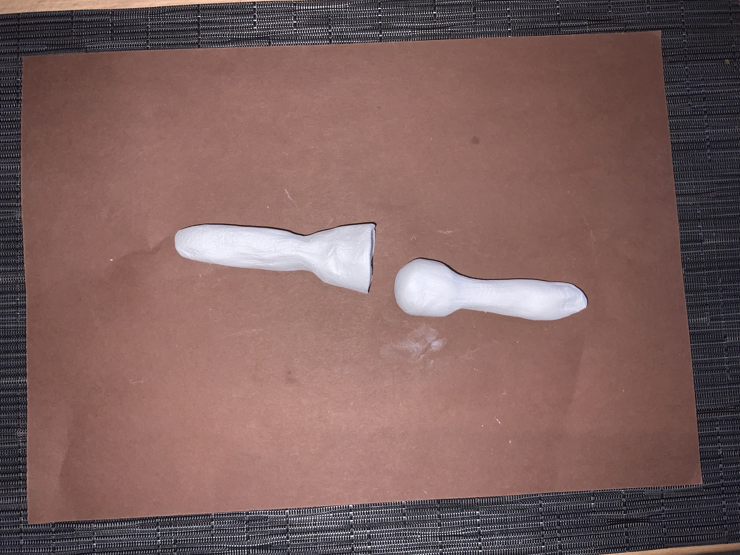
Knochen sind an ihren Enden speziell geformt. Überlegt euch, welche Form gut zusammenpassen könnten.

Tipp 2
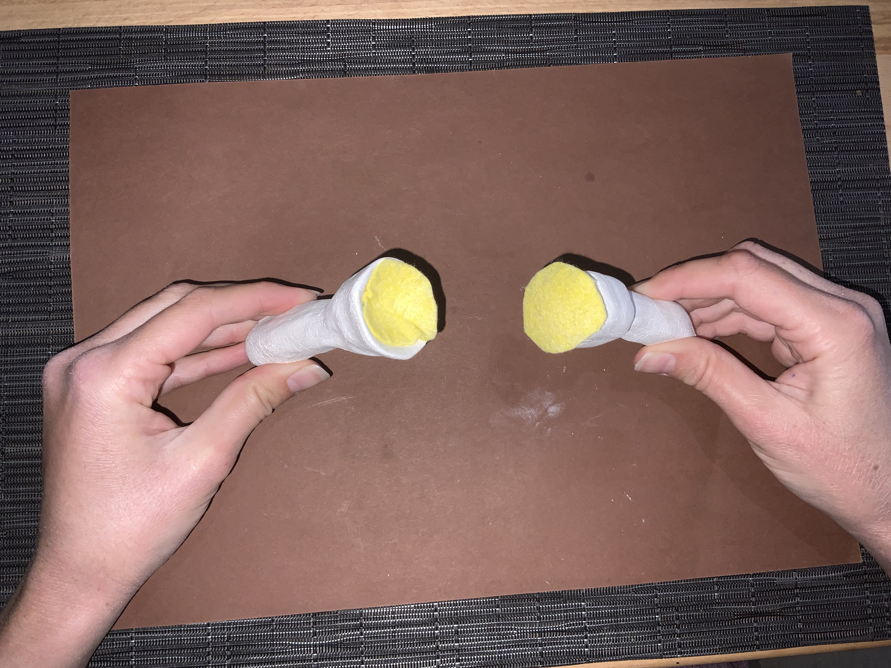
Der Druck bei Bewegungen muss an einem Gelenk gut abgefedert und verteilt werden. Welches Material wäre dafür gut geeignet?

Tipp 3
Das Klebeband ist besonders glatt, so dass es sich gut an eine Oberfläche anpassen und diese schützen kann, ähnlich wie das Wachs bei den Kreidestückchen.
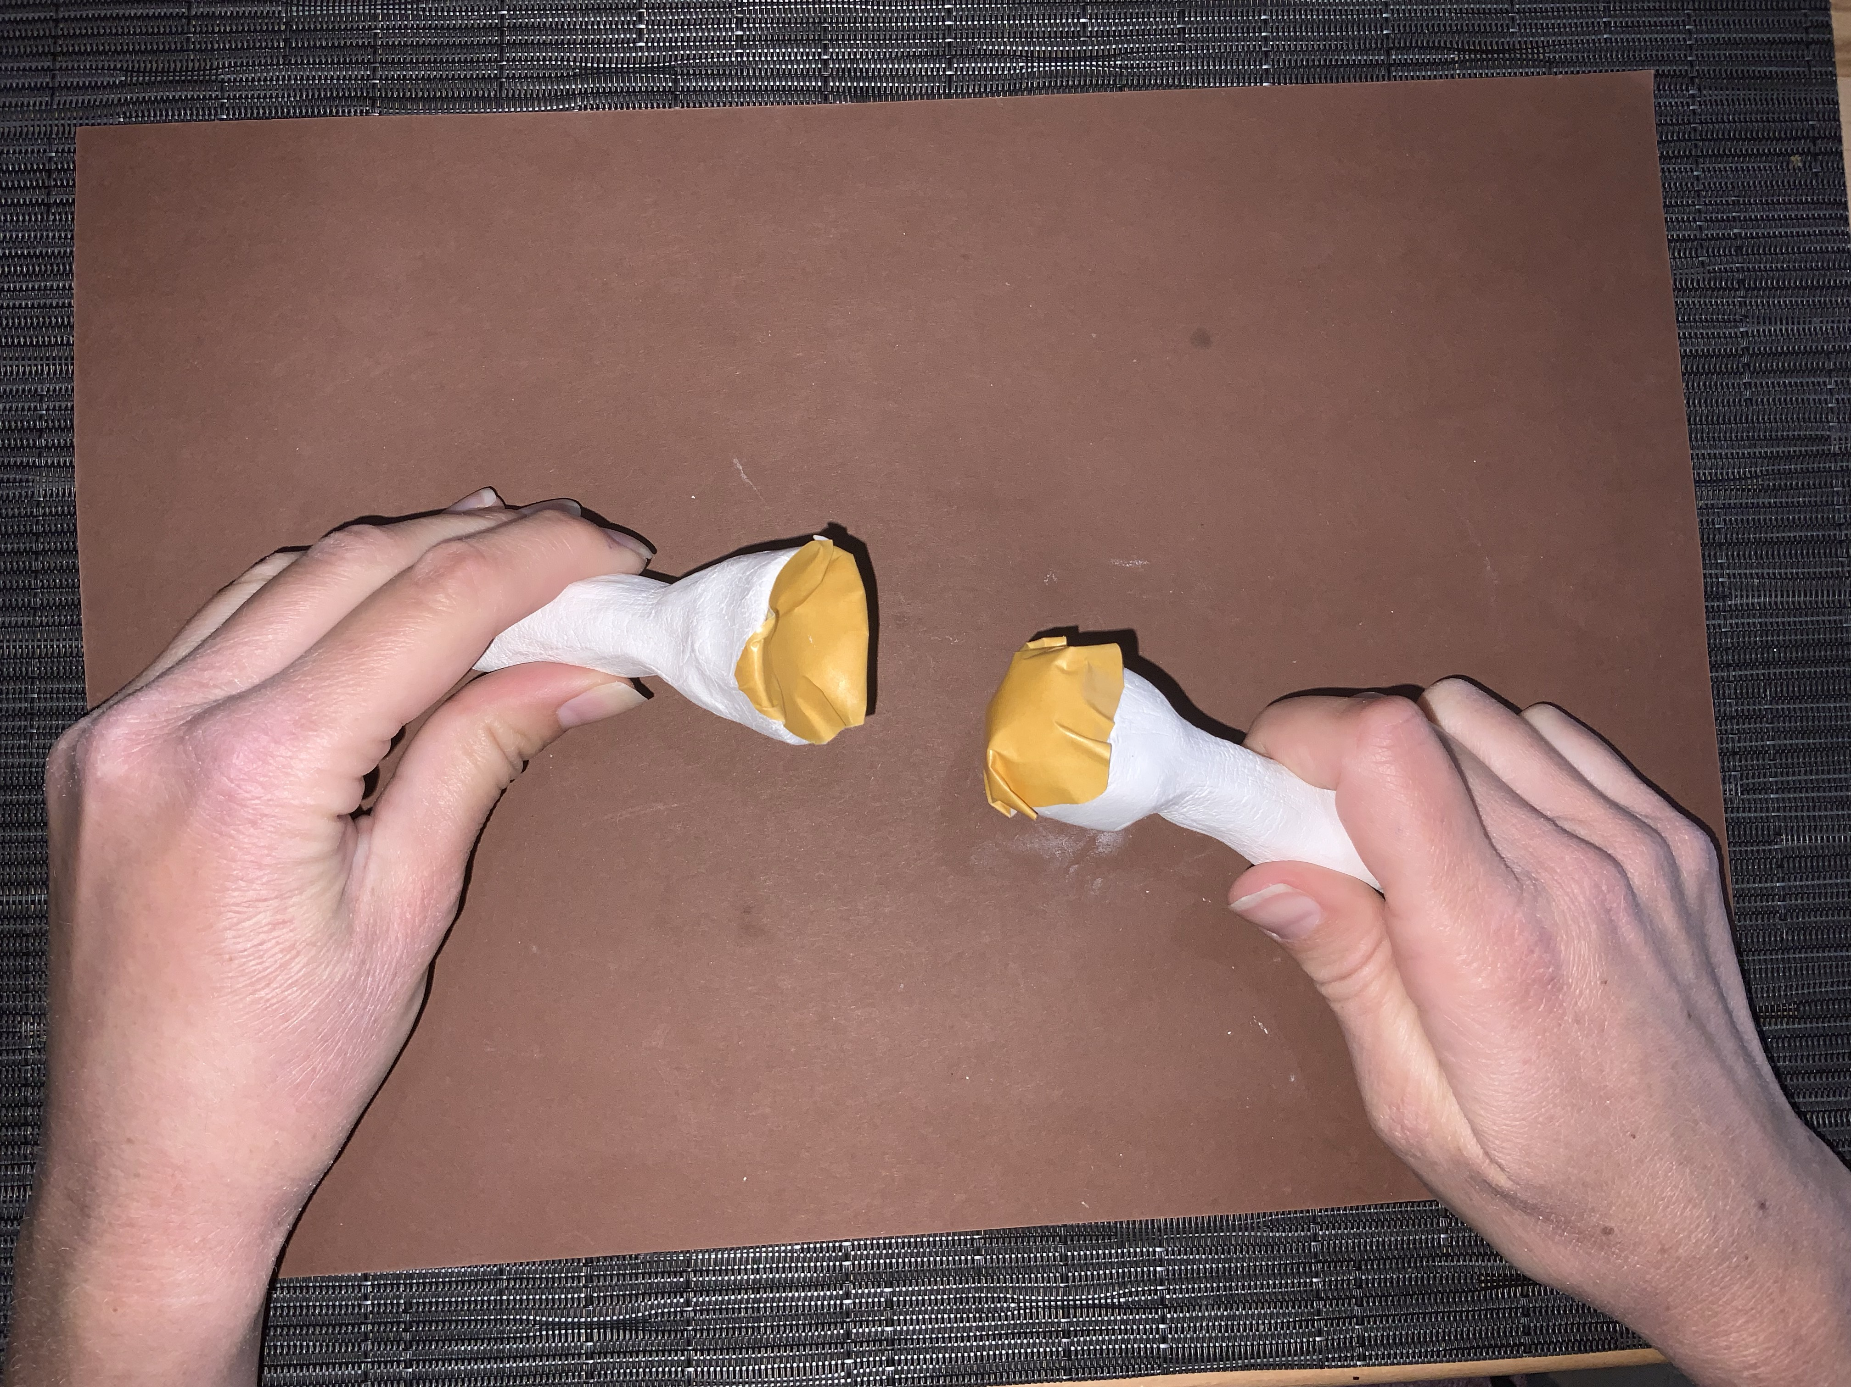

Tipp 4
Ähnlich wie bei den Kreidestückchen benötigt das Gelenk „Schmiere“, damit die Gelenkflächen nicht aufeinander reiben.
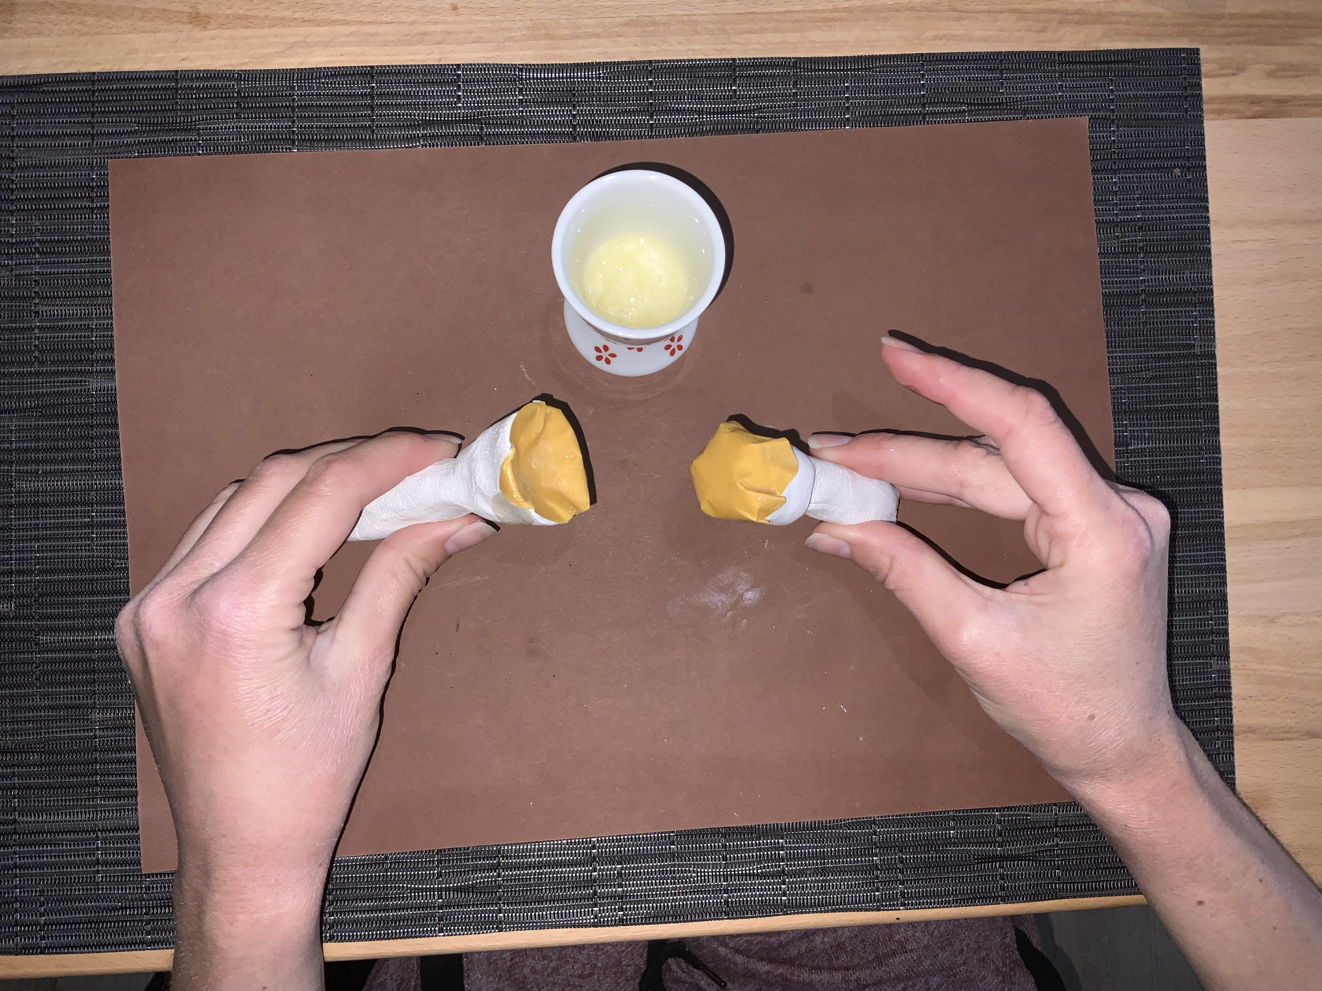

Tipp 5
Ohne eine „Verpackung“ des Gelenks würd die Schmiere auslaufen, wie könntet ihr die Frischhaltefolie dafür nutzen?
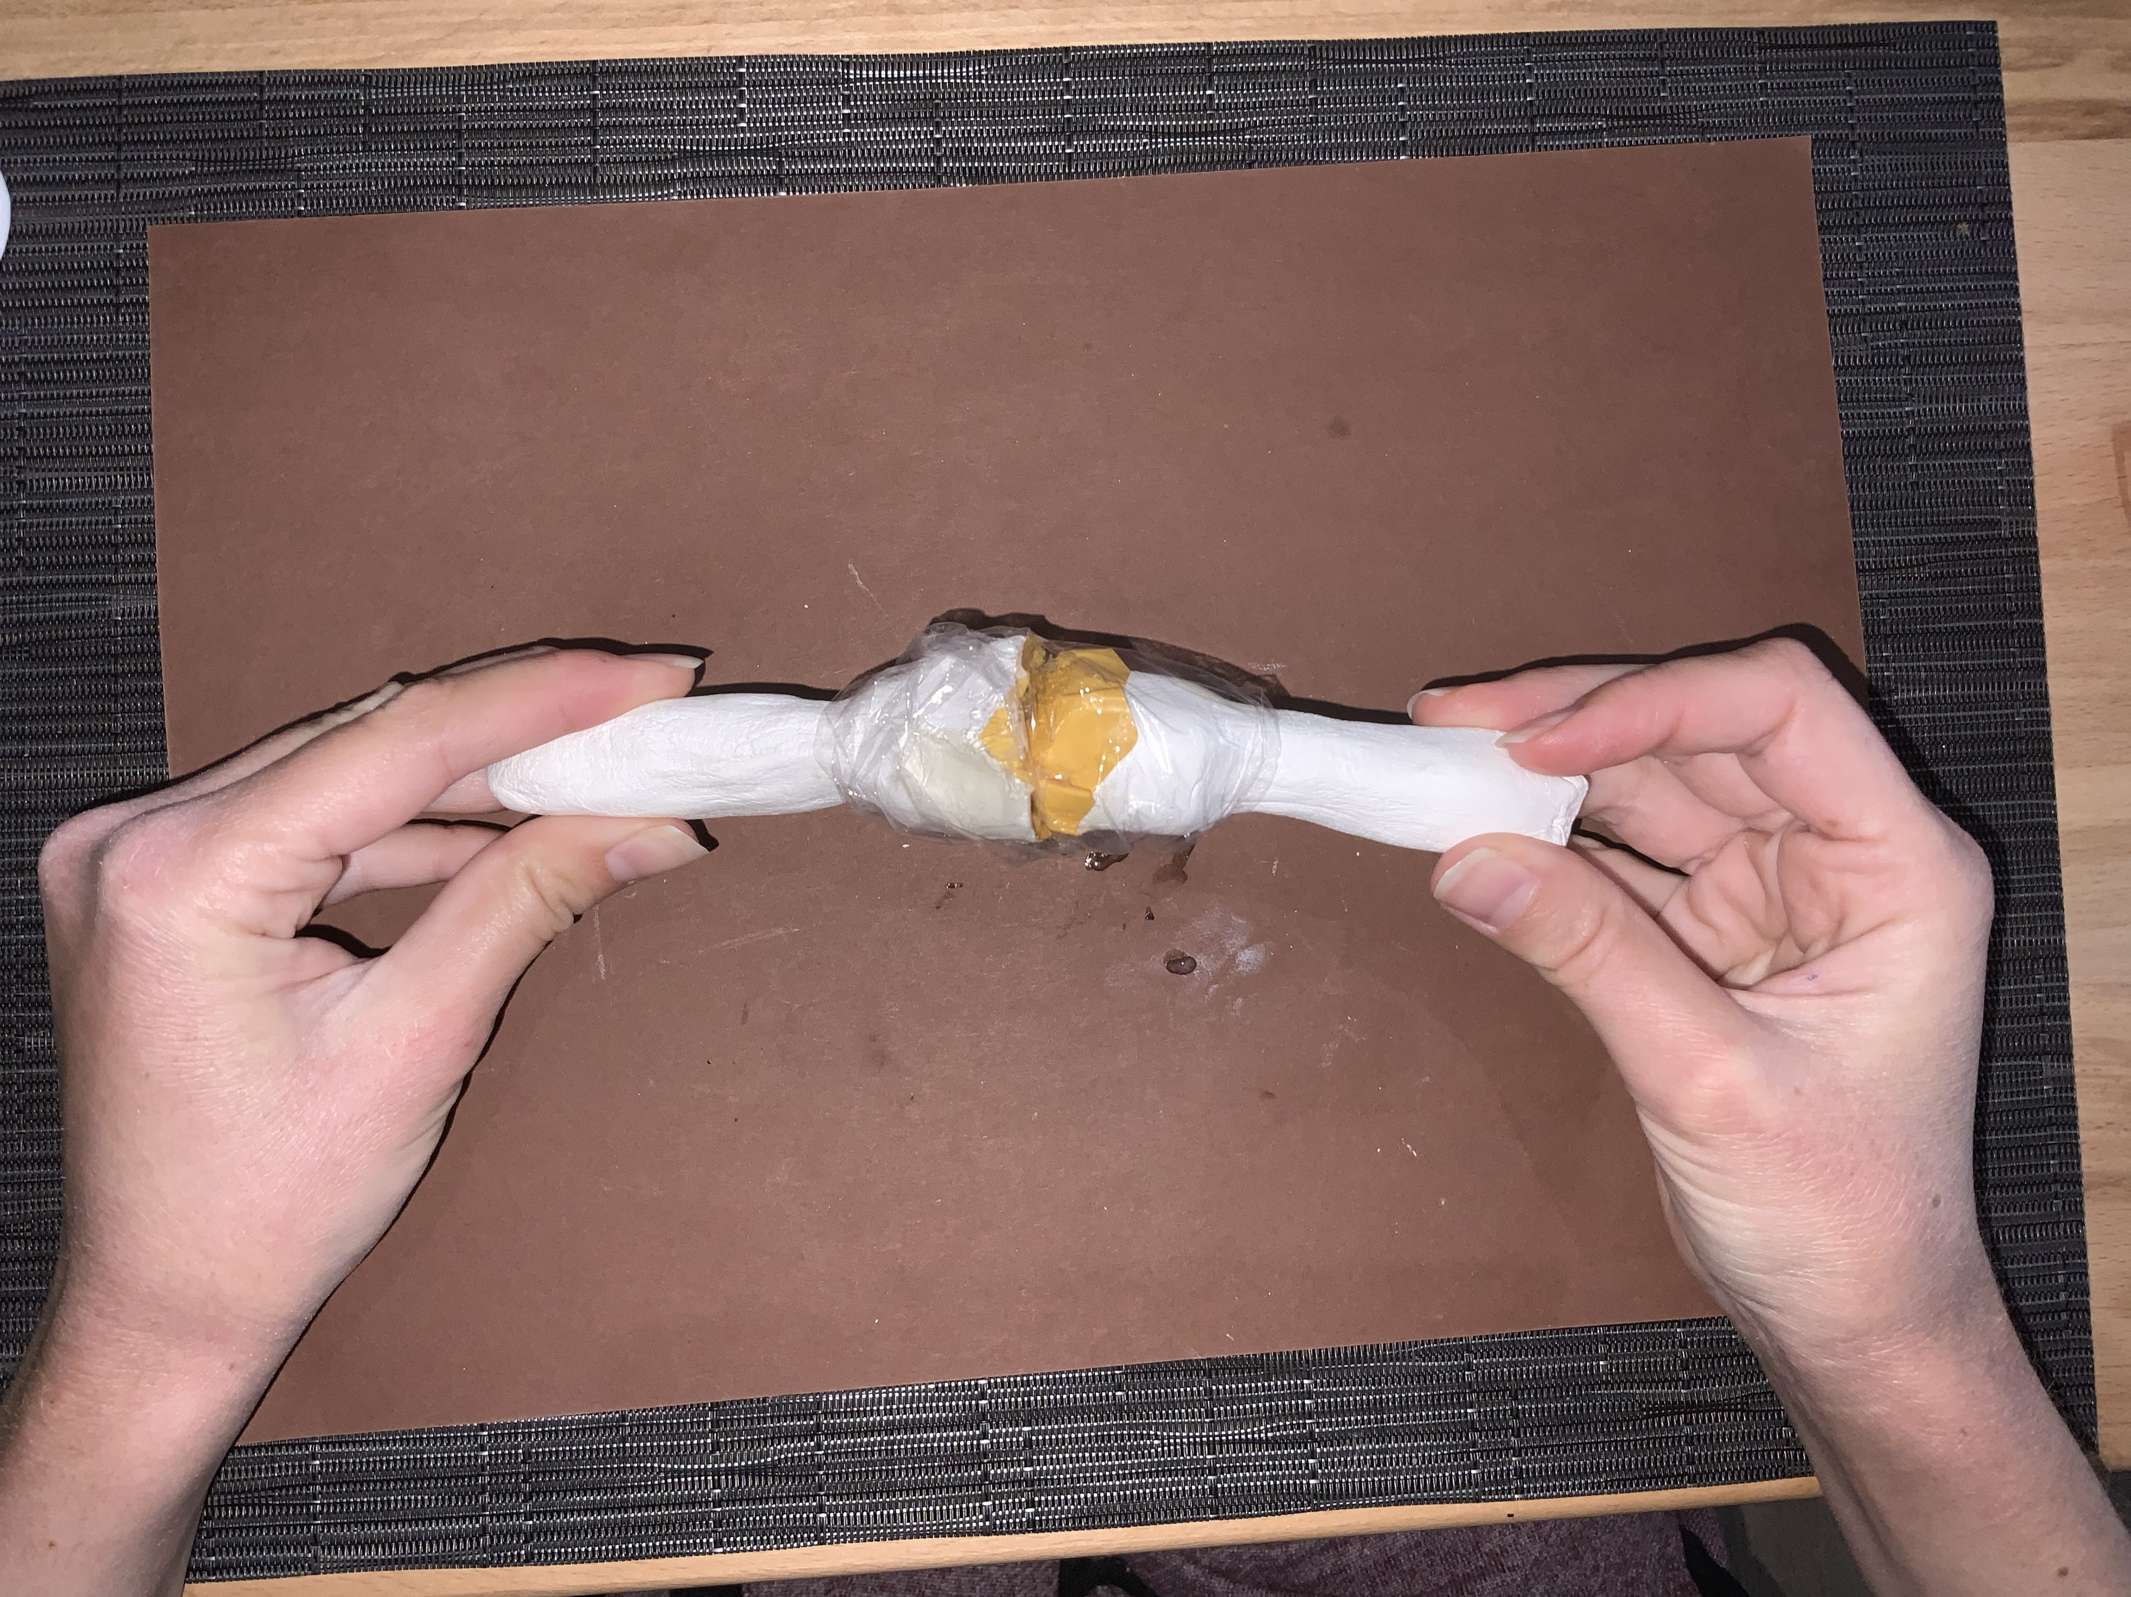

Tipp 6
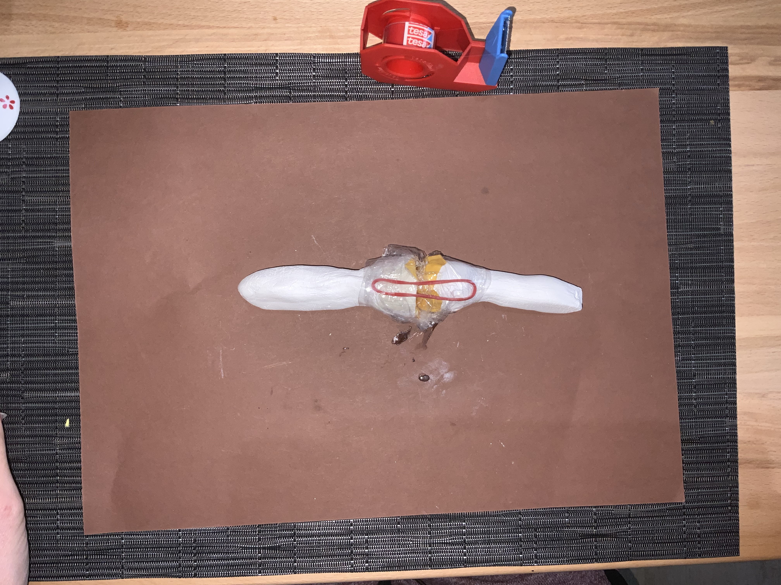
Ein Gelenk darf bei Bewegungen nicht auseinander gehen. Inwiefern können euch die Gummibänder hier helfen?

Lösungshinweis Modell zum Aufbau eines Gelenks

Ihr benötigt:
Lufttrocknende Modelliermasse (zum Formen der Knochenenden), Gummibänder, Klebeband, Schwammtücher, Flüssigseife, Frischhaltefolie

Arbeitsauftrag:
1. Konstruiert aus den verschiedenen Materialien ein verbessertes Gelenkmodell (vergleiche Modellversuch zum Aufbau eines Gelenks). Denkt an die schon besprochenen wichtigen Bestandteile eines Gelenks. Wenn ihr Hilfe benötigt, zieht das Hilfsblatt nach und nach aus der Klarsichtfolie heraus.

2. Schreibt hier eure Bauanleitung auf, die ihr später euren Mitschülern präsentiert.

individuelle Schülerlösung

3. Skizziert hier euer Modell:

individuelle Schülerskizze

4. Welche Funktionen erfüllen eure einzelnen Bestandteile?

Schwammtücher:
dämpft die Knochenenden
glattes Klebeband:
festigt und schützt die Knochenenden
Seifenwasser/Waschgel:
vermindert die Reibung
Frischhaltefolie:
umschließt das Gelenk
Gummibänder:
hält das Gelenk zusammen

